МИНИСТЕРСТВО НАУКИ И ВЫСШЕГО ОБРАЗОВАНИЯ
РОССИЙСКОЙ ФЕДЕРАЦИИ
ФЕДЕРАЛЬНОЕ ГОСУДАРСТВЕННОЕ БЮДЖЕТНОЕ ОБРАЗОВАТЕЛЬНОЕ
УЧРЕЖДЕНИЕ ВЫСШЕГО ОБРАЗОВАНИЯ
«ВОРОНЕЖСКИЙ ГОСУДАРСТВЕННЫЙ ЛЕСОТЕХНИЧЕСКИЙ
УНИВЕРСИТЕТ ИМЕНИ Г.Ф.МОРОЗОВА»

Машиностроительный факультет

Кафедра автоматизации производственных процессов

Всероссийская научно-практическая конференция студентов и молодых ученых «Современные проблемы автоматизации, роботизации и управления в технических, организационных, экономических системах»
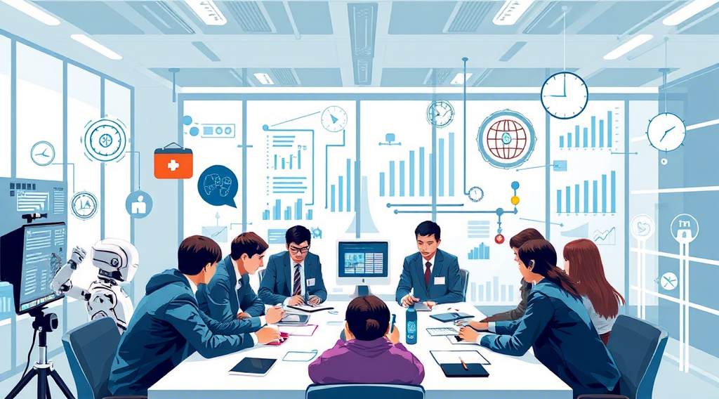
ПРОГРАММНЫЙ КОМИТЕТ КОНФЕРЕНЦИИ
Председатель – Стариков А.В., д.т.н., профессор кафедры автоматизации производственных процессов ФГБОУ ВО «ВГЛТУ».
Заместитель председателя – Мещерякова А.А., к.т.н., доцент кафедры автоматизации производственных процессов ФГБОУ ВО «ВГЛТУ».
Участники:
Мохаммед Хайдер А. Аббас – профессор кафедры информатики факультета начального образования университета Дияла (Ирак).
Афоничев Д.Н. – д.т.н., профессор, заведующий кафедрой электротехники и автоматики ФГБОУ ВО «ВГАУ имени императора Петра I».

ОРГАНИЗАЦИОННЫЙ КОМИТЕТ КОНФЕРЕНЦИИ
Председатель – Щербакова И.В., к.т.н., доцент, заведующий кафедрой автоматизации производственных процессов ФГБОУ ВО «ВГЛТУ».
Заместитель председателя – Евдокимова С.А., к.т.н., доцент кафедры автоматизации производственных процессов ФГБОУ ВО «ВГЛТУ».
Участники:
Лапшина М.Л. – д.т.н., профессор, профессор кафедры автоматизации производственных процессов ФГБОУ ВО «ВГЛТУ».
Поляков С.И. – к.т.н., доцент, доцент кафедры автоматизации производственных процессов ФГБОУ ВО «ВГЛТУ».
Грибанов А.А. – к.т.н., доцент кафедры автоматизации производственных процессов ФГБОУ ВО «ВГЛТУ».
Писарева С.В. – к.ф.-м.н., доцент кафедры автоматизации производственных процессов ФГБОУ ВО «ВГЛТУ».
Карелин Андрей Николаевич – к.т.н., доцент, доцент кафедры автоматизации производственных процессов ФГБОУ ВО «ВГЛТУ».

МЕСТО И ДАТА ПРОВЕДЕНИЯ КОНФЕРЕНЦИИ

г. Воронеж, 394087, ул. Морозова, д.4
Воронежский государственный лесотехнический университет имени Г.Ф. Морозова (ФГБОУ ВО «ВГЛТУ»)
Контактный телефон: 8-(473)-253-70-50

08 апреля 2025 г.

РЕГЛАМЕНТ КОНФЕРЕНЦИИ
Доклады – до 10 мин., вопросы – до 5 минут.

ПЛАН РАБОТЫ КОНФЕРЕНЦИИ

ОТКРЫТИЕ КОНФЕРЕНЦИИ
(08 апреля – 15.00 г. Воронеж, ул. Морозова, д.4, ауд. 402)
ПРИВЕТСТВЕННОЕ СЛОВО

Председатель программного комитета – Стариков А.В., д.т.н., профессор кафедры автоматизации производственных процессов ФГБОУ ВО «ВГЛТУ».

Председатель организационного комитета – Щербакова И.В., к.т.н., и.о. заведующего кафедрой автоматизации производственных процессов ФГБОУ ВО «ВГЛТУ».

ПЛЕНАРНОЕ ЗАСЕДАНИЕ
(08 апреля – 15.30 г. Воронеж, ул. Морозова, д.4, ауд. 402)

Представляемые доклады

- Михайлов А.М., студент, Щербакова И.В., к.т.н., доцент Автоматизация процесса сбора и структуризации данных в научных исследованиях (ВГЛТУ, г. Воронеж)
- Мещеряков С.Ю., студент, Мещерякова А.А., к.т.н., доцент Разработка автоматизированной системы управления производством асфальтобетонной смеси (ВГЛТУ, г. Воронеж)
- Турбин А. С., студент, Карелин А. Н. к.т.н., доцент Разработка средства дистанционной диагностики транспортного средства (ВГЛТУ, г. Воронеж)

СЕКЦИЯ 1

«Современные системы автоматического и автоматизированного контроля и управления в производственных процессах»
(08 апреля – 15.30 г. Воронеж, ул. Морозова, д.4, ауд. 402)

Председатель: доцент, к.т.н. Поляков С.И.
Заместитель председателя: доцент, к.т.н. Мещерякова А.А.

- Репкина В.Д., конструктор инструментального цеха Автоматизация чертежно-графических работ в промышленном проектировании: технологии и перспективы (ОО «ПроМатрица», г. Воронеж)
- Панкова А.А., магистрант, Лапшина М.Л., д.т.н., профессор Обзор основных методов идентификации динамических управляемых систем (ВГЛТУ, г. Воронеж)
- Рябова Д. В., студент, Мазуха Н. А., к.т.н., доцент ФГБОУ ВО «Воронежский государственный аграрный университет имени Императора Петра I» Универсальный блок защиты электродвигателей (ВГАУ, г. Воронеж)
- Турбин А. С., студент, Карелин А. Н. к.т.н., доцент Разработка средства дистанционной диагностики транспортного средства (ВГЛТУ, г. Воронеж)
- Никулин А.В., магистрант, Лапшина М.Л., д.т.н., профессор Особенности технических подходов использования многономенклатурной обработки деталей (ВГЛТУ, г. Воронеж)
- Кудинков А.В., магистрант, Лапшина М.Л., д.т.н., профессор Особенности технического оснащения системы автоматического управления приточно-вытяжной вентиляции (ВГЛТУ, г. Воронеж)
- Парфенов А.А., магистрант, Лапшина М.Л., д.т.н., профессор Разработка автоматизированной системы контроля и управления насосной станцией отвода дренажных вод (ВГЛТУ, г. Воронеж)
- Никитина А.Д., магистрант, Лапшина М.Л., д.т.н., профессор Методологические подходы к вопросу автоматизации систем водоподготовки (ВГЛТУ, г. Воронеж)
- Никитин М.С., магистрант, Лапшина М.Л., д.т.н., профессор Реализация структурного моделирования в САПР, в рамках существующего технологического процесса (ВГЛТУ, г. Воронеж)
- Мещеряков С.Ю., студент, Мещерякова А.А., к.т.н., доцент Разработка автоматизированной системы управления производством асфальтобетонной смеси (ВГЛТУ, г. Воронеж)
- Кишкань П.В., студент, Мещерякова А.А., к.т.н., доцент Синхронизация схемы модуля обвязки скважин в АСУ ЖЦИ с точной копией электронного макета изделия (ВГЛТУ, г. Воронеж)
- Мравеш Н., студент, Поляков С.И., к.т.н., доцент Разработка автоматизированной системы управления участком упаковки кондитерских изделий (ВГЛТУ, г. Воронеж)
- Михайлов А.М., студент, Щербакова И.В., к.т.н., доцент Автоматизация процесса сбора и структуризации данных в научных исследованиях (ВГЛТУ, г. Воронеж)
- Кодацкая Алена Сергеевна, студент, Грибанов А.А., к.т.н., доцент Проектирование роботизированного комплекса для окраски крупногабаритных металлических конструкций (ВГЛТУ, г. Воронеж)

СЕКЦИЯ 2

«Современные технологии машиностроения»
(08 апреля – 16.30 г. Воронеж, ул. Морозова, д.4, ауд. 402)

Председатель: профессор, д.т.н. Стариков А.В.
Заместитель председателя: доцент, к.т.н. Мещерякова А.А.

- Черныш Д.С., магистрант, Мещерякова А.А., к.т.н., доцент Исследование и разработка автоматизированной системы изготовления стеклоизделий в производстве мебели (ВГЛТУ, г. Воронеж)
- Кузнецов К.Д., магистрант, Мещерякова А.А., к.т.н., доцент Исследование и разработка автоматизированной системы управления роботом погрузчиком (ВГЛТУ, г. Воронеж)
- Студеникин П.В., магистрант, Мещерякова А.А., к.т.н., доцент Исследование и разработка инновационной автоматизированной системы управления процессом сушки паркетной фризы в вакуумных камерах
- Богданов И.В., студент, Мещерякова А.А., к.т.н., доцент Разработка системы управления движением роботизированных машин в городских условиях (ВГЛТУ, г. Воронеж)
- Иванов Е.К., студент, Мещерякова А.А., к.т.н., доцент Разработка системы управления роботизированным шиномонтажным участком (ВГЛТУ, г. Воронеж)
- Мустафаев Э., студент, Поляков С.И., к.т.н., доцент Автоматизация конвейерных линий на участке сортировки товаров (ВГЛТУ, г. Воронеж)
- Копенкин К.Н., студент, Карелин А.Н., к.т.н., доцент Моделирование движений робота (ВГЛТУ, г. Воронеж)
- Шаназаров М.Б., студент, Карелин А.Н., к.т.н., доцент NLP в робототехнике: разработка и развитие в будущем (ВГЛТУ, г. Воронеж)
- Локтионов А.С., студент, Карелин А.Н., к.т.н., доцент Обзор гуманоидных роботов и их применение (ВГЛТУ, г. Воронеж)
- Копёнкин К.Н., студент, Карелин А.Н., к.т.н., доцент Моделирование элементов мехатронного модуля (ВГЛТУ, г. Воронеж)
- Мартыновский Е.В., студент, Сафонова Ю.А., к.т.н., доцент Робот вертикального перемещения для сканирования микротрещин на труднодоступных поверхностях (ВГЛТУ, г. Воронеж)
- Боровинский Д.Д., студент, Стариков А.В., д.т.н., профессор Обзор внутритрубных роботов-дефектоскопов (ВГЛТУ, г. Воронеж)
- Ковун Д.А., магистрант, Стариков А.В., д.т.н., профессор Исследование методов и средств для автоматизированной системы экологического мониторинга атмосферного воздуха (ВГЛТУ, г. Воронеж)
- Локтионов А.С., студент, Стариков А.В., д.т.н., профессор Обзор функциональных возможностей и особенностей конструкции роботов для складской логистики (ВГЛТУ, г. Воронеж)
- Лучинский М.В., студент, Стариков А.В., д.т.н., профессор Применение рентген-сканироваия и биометрической идентификации древесины для сквозного сырья в лесопильном производстве (ВГЛТУ, г. Воронеж)

